实验报告

实验名称 | 实验五 Optional操作实验
实验教室 | 丹青 905 | 实验日期 | 2021 年4 月23日
学 号 | 2019210173 | 姓 名 | 刘思远
专业班级 | 计算机科学与技术2019-04
指导教师 | 王波

东北林业大学
奥林学院

- 实验目的
1．掌握Optional对空引用的基本操作方法
2．掌握整合集合Stream与Optional的操作方法
- 实验环境
windows10，开发工具idea，JDK11
实验内容、代码及结果截图
初始化
理解实验的目的，不要浪费时间在初始化的代码，直接复制使用

在com.experiment05.entity下，创建Student/Teacher/College类，直接从github复制使用实验代码
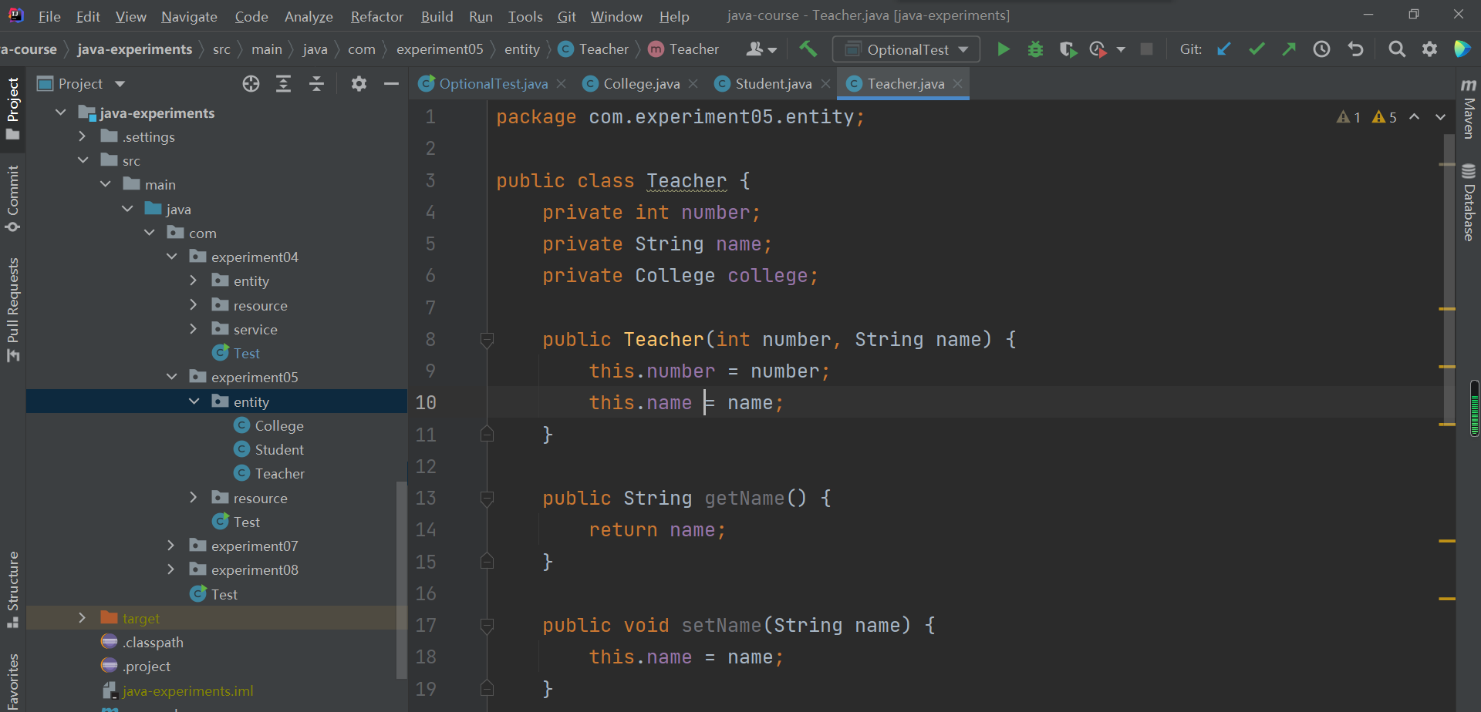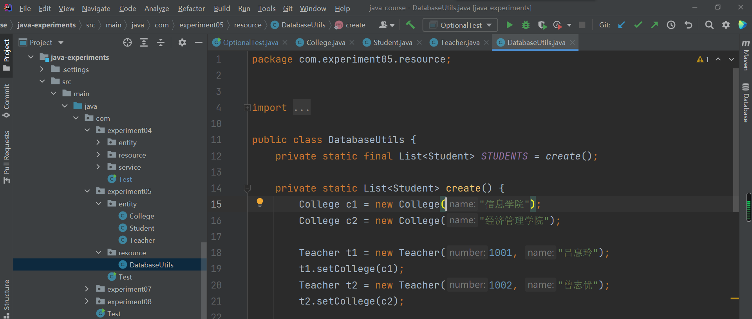
在com.experiment05.resource下，创建DatabaseUtils类，直接从github复制使用实验代码
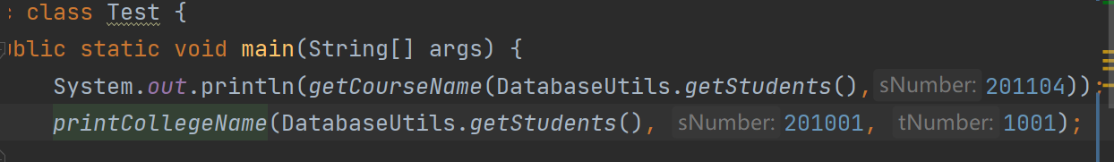
基于Optional，按需求实现测试类Test中的方法，模拟正确/错误数据信息验证代码的有效性
/**
* 基于给定学生集合，学生编号，实现获取学生的导师的所在学院名称。
* 任何一项不存在或失败，打印显式 未知学院
* @param student
* @param sNumber
* @return
*/
private static String getCourseName(List<Student> student, int sNumber) {
String[] v = new String[1];
v[0] = "未知学院";
// 初始化便为未知学院，是因可能学生的ID在流中找不到
student.stream()
.filter(s -> s.getNumber() == sNumber)
.collect(Collectors.toList())
.forEach(
s -> {
v[0] = Optional.ofNullable(s)
.map(Student::getTeacher)
.map(Teacher::getCollege)
.map(College::getName)
.orElse("未知学院");
// 这里未知学院是为了可能会出现的异常情况，比如没导师
}
);
return v[0];
}
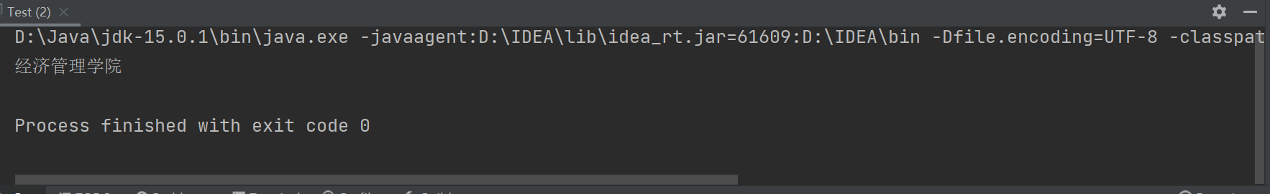

/**
* 实现在给定学生集合中查询指定编号学生，如果学生导师编号为指定编号，打印显式导师所在学院名称。
* 任何一项不存在或失败，打印显式 未知学院
* @param students
* @param sNumber
* @param tNumber
*/
private static void printCollegeName(List<Student> students, int sNumber, int tNumber) {
String[] v = new String[1];
v[0] = "未知学院";
students.stream()
.filter(s -> s.getNumber() == sNumber)
.collect(Collectors.toList())
.forEach(
s -> {
v[0] = Optional.ofNullable(s)
.map(Student::getTeacher)
.filter(t -> tNumber == t.getNumber())
.map(Teacher::getCollege)
.map(College::getName)
.orElse("未知学院");
}
);
System.out.println(v[0]);
}
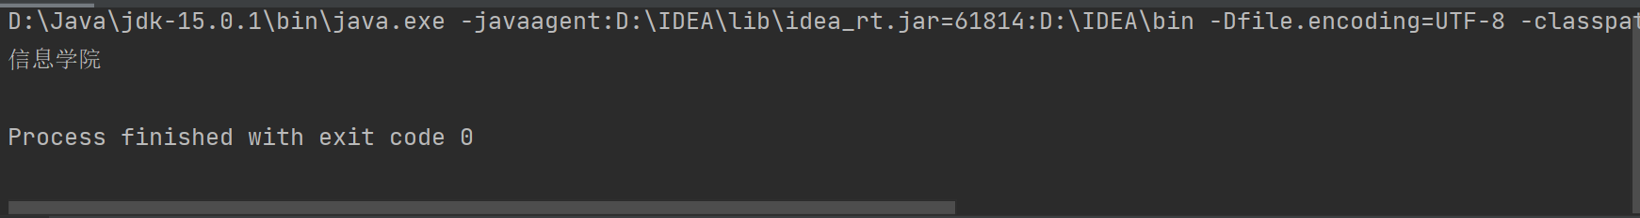

四、实验过程分析与讨论
老师说可以用集合流的findFirst()操作进行优化，于是我又写出了优化版的方法
private static String getCourseName(List<Student> student, int sNumber) {
return student.stream()
.filter(s -> s.getNumber() == sNumber)
.findFirst()
.map(Student::getTeacher)
.map(Teacher::getCollege)
.map(College::getName)
.orElse("未知学院");
}
因为学号是一一对应的，所以可以确定只有一个符合条件，所以可以用findFirst()进行封装进Optional
- 指导教师意见

指导教师签字：
年 月 日

